CAPITULO X

ANEXOS

  - Anexo Nº 01.- Manual de Usuario
    - Acceso al Sistema

ACCESO AL SISTEMA
- Esta interfaz nos permite ingresar al Sistema de Información.
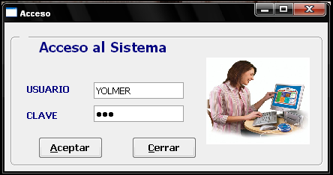

BOTONES
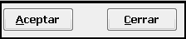
ACEPTAR.- Este botón nos permite validar los datos, si son correctos los datos ingresara al sistema.
CERRAR.- Este botón nos permite salir del acceso al Sistema.

    - Cambiar Clave

CAMBIAR CLAVE
- Esta interfaz nos permite validar la clave del usuario que ingreso al Sistema.

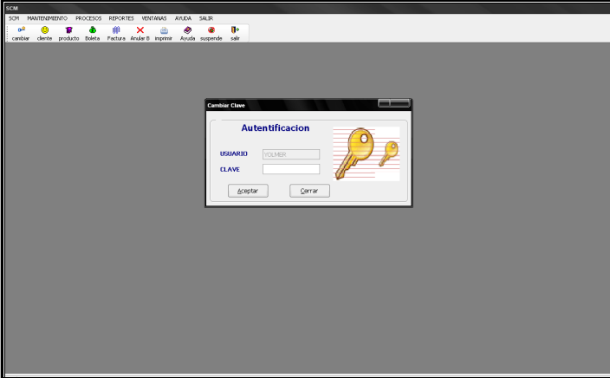
BOTONES
ACEPTAR.- Este botón nos permite validar los datos, si son correctos se abrirá una interfaz para el cambio de clave.
CERRAR.- Este botón nos permite cerrar la interfaz de cambio de clave.
- Esta interfaz nos permite cambiar la clave del usuario que ingreso al Sistema.
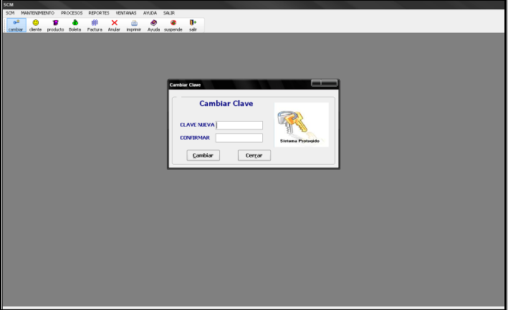
BOTONES
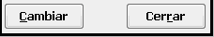
CAMBIAR.-Este botón nos permite cambiar la clave del usuario.
CERRAR.- Este botón nos permite cerrar la interfaz de cambio de clave.
    - Producto

PRODUCTO
- Esta interfaz nos permite dar mantenimiento a la tabla PRODUCTO, ingresar nuevos datos.
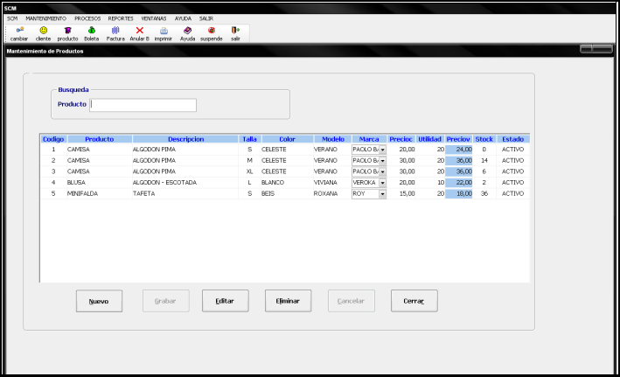

BUSQUEDA
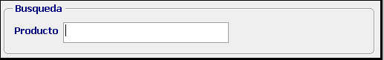

BUSQUEDA.- Nos permite buscar a un producto.
BOTONES
NUEVO.- Este botón nos permite ingresar un nuevo registro.
GRABAR.-Este botón nos permite grabar un registro.
EDITAR.- Este botón nos permite modificar un registro.
ELIMINAR.- Este botón nos permite eliminar un registro.
CANCELAR.- Este botón nos permite cancelar un registro.
CERRAR. Este botón nos permite salir de la interfaz de Mantenimiento Producto.

    - Marca

MARCA
- Esta interfaz nos permite dar mantenimiento a la tabla MARCA, ingresar nuevos datos.
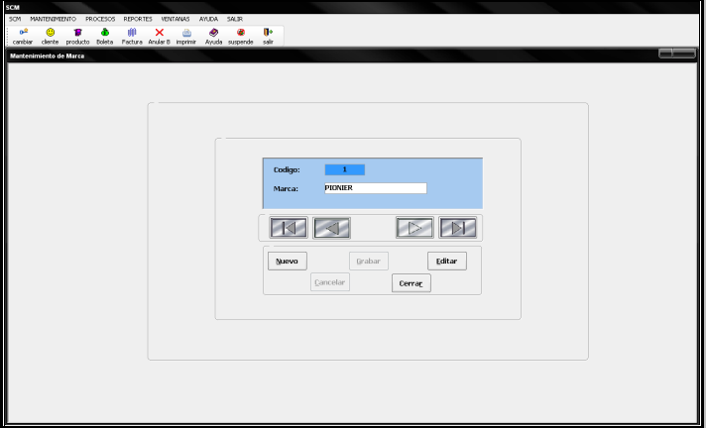

BOTONES
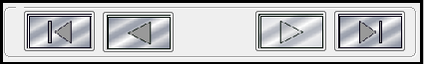
INICIO.-Este botón nos permite movernos al primer registro.
ANTES.- Este botó nos permite movernos al anterior registro.
SIGUIENTE.- Este botón nos permite movernos al siguiente registro.
ÚLTIMO.- Este botón nos permite movernos al último registro.
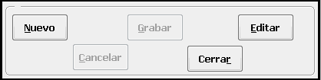

NUEVO.-Este botón nos permite ingresar un nuevo registro.
GRABAR.-Este botón nos permite grabar un registro.
EDITAR.- Este botón nos permite modificar un registro.
CANCELAR. Este botón nos permite cancelar una acción realizada por el usuario.
CERRAR.-Este botón nos permite salir de la interfaz de mantenimiento de Marca.

    - Trabajador

TRABAJADOR
- Esta interfaz nos permite dar mantenimiento a la tabla TRABAJADOR, ingresar nuevos datos.
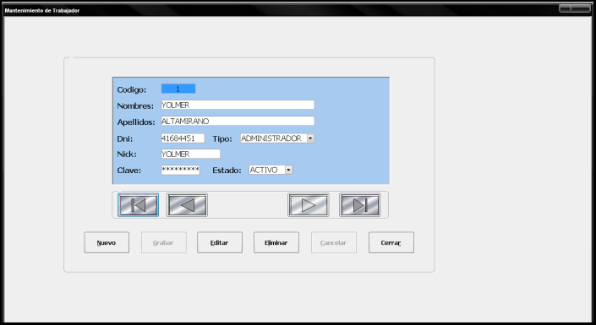
BOTONES

INICIO.- Este botón nos permite movernos al primer registro
ANTES.- Este botón nos permite movernos al anterior registro.
SIGUIENTE.- Este botón nos permite movernos al siguiente registro.
ÚLTIMO.- Este botón nos permite movernos al último registro.
NUEVO.- Este botón nos permite ingresar un nuevo registro.
GRABAR.- Este botón nos permite grabar un registro.
EDITAR.- Este botón nos permite modificar un registro.
ELIMINAR.- Este botón nos permite eliminar un registro.
CANCELAR.- Este botón nos permite cancelar una acción realizada por el usuario.
CERRAR.- Este botón nos permite salir de la interfaz de mantenimiento de Trabajador.

    - Cliente

CLIENTE
- Esta interfaz nos permite dar mantenimiento a la tabla CLIENTE, ingresar nuevos datos.
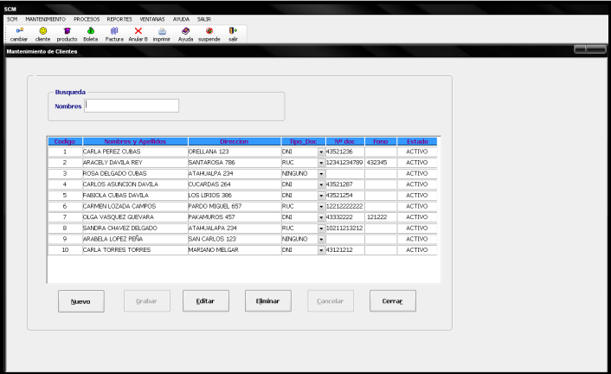
BUSQUEDA
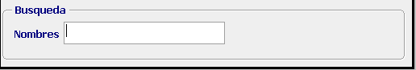
BUSQUEDA.- Nos permite buscar a un cliente

BOTONES
NUEVO.- Este botón nos permite ingresar un nuevo registro.
GRABAR.- Este botón nos permite grabar un registro.
EDITAR.- Este botón nos permite modificar un registro.
ELIMINAR.- Este botón nos permite eliminar un registro.
CANCELAR.- Este botón nos permite cancelar un registro.
CERRAR.- Este botón nos permite salir de la interfaz de Mantenimiento Cliente.

    - Producto

PROVEEDOR
- Esta interfaz nos permite dar mantenimiento a la tabla PROVEEDOR, ingresar nuevos datos.
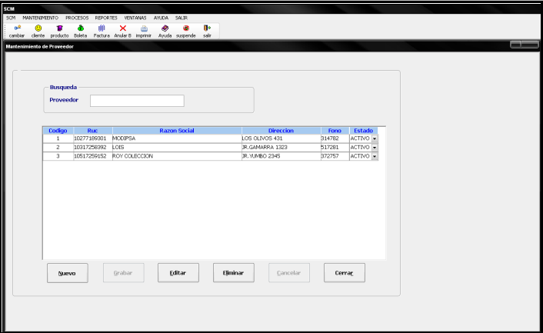
BUSQUEDA
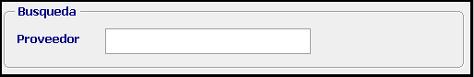
BUSQUEDA.- Nos permite buscar a un producto
BOTONES
NUEVO.- Este botón nos permite ingresar un nuevo registro.
GRABAR.- Este botón nos permite grabar un registro.
EDITAR.- Este botón nos permite modificar un registro.
ELIMINAR.- Este botón nos permite eliminar un registro.
CANCELAR.- Este botón nos permite cancelar un registro.
CERRAR.- Este botón nos permite salir de la interfaz de Mantenimiento Proveedor.
    - Boleta de Venta

BOLETA DE VENTA
- Esta interfaz nos permite realizar una venta.
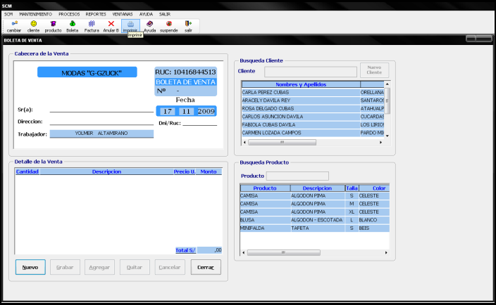
BUSQUEDA DEL CLIENTE
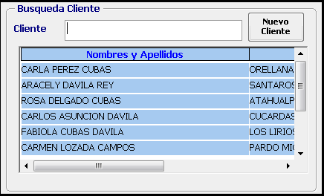
BUSQUEDA DEL CLIENTE.- Escribimos el Nombre del Cliente, en caso de ser Nuevo Damos clic en el botón "Nuevo Cliente".
BUSQUEDA DEL PRODUCTO
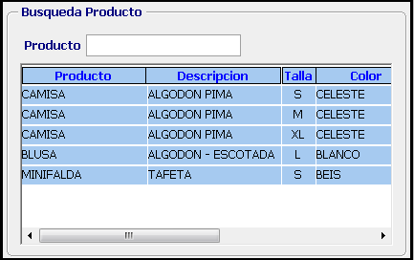
BUSQUEDA DEL PRODUCTO. Escribimos el Nombre del Producto".
BOTONES
NUEVO.- Este botón nos permite realizar una nueva venta.
GRABAR.- Este botón nos permite grabar la venta
AGREGAR.- Este botón nos permite agregar un producto al detalle de la venta
QUITAR.- Este botón nos permite quitar un producto del Detalle de la Venta
CANCELAR.- Este botón nos permite cancelar la venta
CERRAR.- Este botón nos permite salir de la interfaz de Boleta de Venta
    - Factura de Venta

FACTURA DE VENTA
- Esta interfaz nos permite realizar una venta.
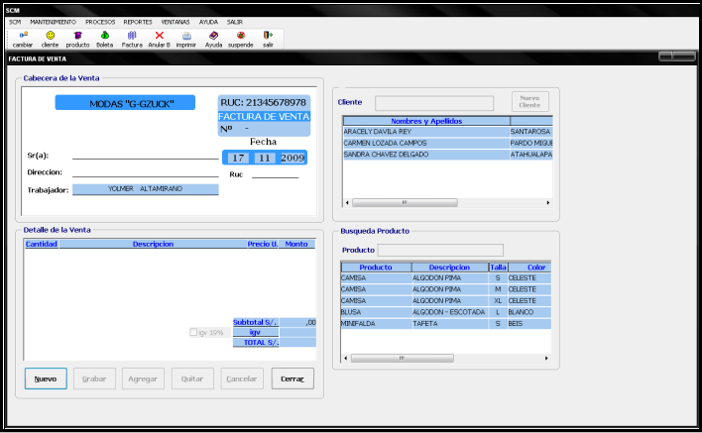
BUSQUEDA DEL CLIENTE
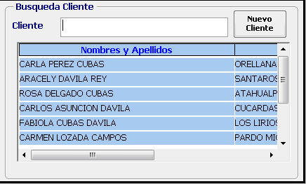

BUSQUEDA DEL CLIENTE.- Escribimos el Nombre del Cliente en caso de ser Nuevo Damos clic en el botón "Nuevo Cliente".
BUSQUEDA DEL PRODUCTO
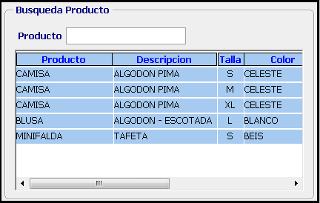

BUSQUEDA DEL PRODUCTO.- Escribimos el Nombre del Producto".
BOTONES
NUEVO.- Este botón nos permite realizar una nueva venta.
GRABAR.- Este botón nos permite grabar la venta
AGREGAR.- Este botón nos permite agregar un producto al detalle de la venta
QUITAR.- Este botón nos permite quitar un producto del Detalle de la Venta
CANCELAR.- Este botón nos permite cancelar la venta
CERRAR.- Este botón nos permite salir de la interfaz de Factura de Venta
    - Anular Documento de Venta

ANULAR DOC_VENTA
- Esta Interfaz nos permite Anular un Nº de Doc_Venta.
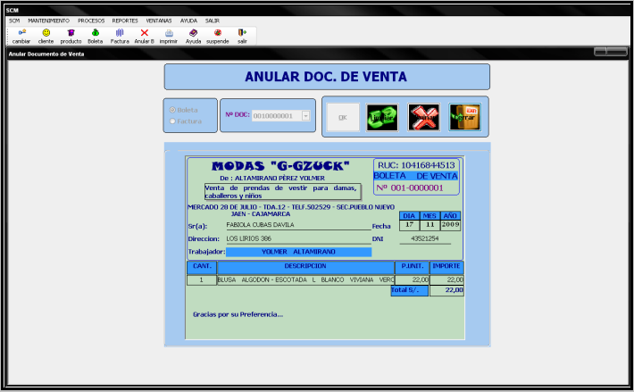
OPCIONES
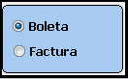
TIPO.- Escogemos el tipo del Doc_Venta.
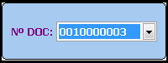
Nº DOCUMENTO.- Escogemos el Nº de Documento que vamos a anular.
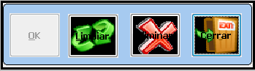
OK.- Este botón nos permite dar el resultado del Nº del Doc_Venta.
LIMPIAR.- Este botón nos permite realizar un nueva Busqueda.
ELIMINAR.- Este botón nos permite eliminar el NºDoc.
CERRAR.- Este botón nos permite salir de la interfaz de Anular Doc_venta.
    - Imprimir Documento de Venta

IMPRIMIR DOC_VENTA
- Esta Interfaz me permite Imprimir el Nº de Doc_Venta.
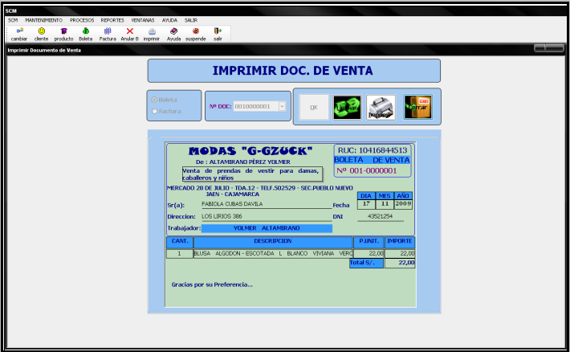

OPCIONES
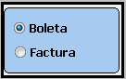
TIPO. Escogemos el tipo del Doc_Venta.
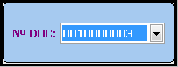
Nº DOCUMENTO.- Escogemos el Nº de Doc que vamos a imprimir.
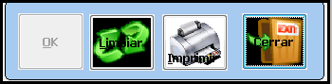
OK.- Este botón nos permite dar el resultado del NºDoc_Venta.
LIMPIAR.- Este botón nos permite realizar una nueva Busqueda.
IMPRIMIR- Este botón nos permite imprimir el Doc_Venta.
CERRAR.- Este botón nos permite salir de la interfaz de Imprimir el Nº Doc_Venta

    - Boleta de Compra

BOLETA DE COMPRA
- Esta interfaz nos permite realizar una Compra.
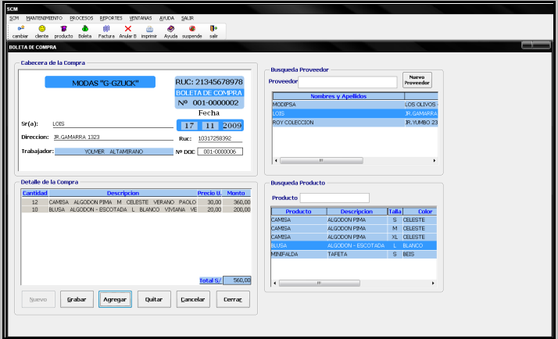
BUSQUEDA DEL PROVEEDOR
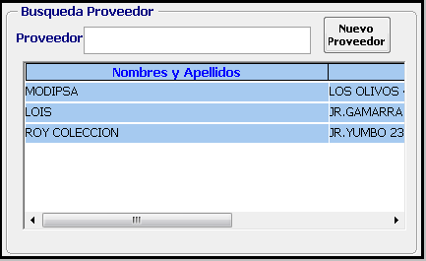
BUSQUEDA DEL PROVEEDOR.- Escribimos el Nombre del Proveedor, en caso de ser Nuevo Damos clic en el botón "Nuevo Proveedor".

BUSQUEDA DEL PRODUCTO
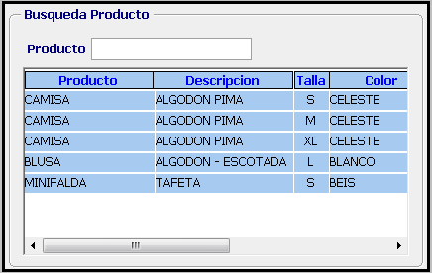
BUSQUEDA DEL PRODUCTO.- Escribimos el Nombre del Producto".
BOTONES
NUEVO.- Este botón nos permite realizar una nueva Compra.
GRABAR.- Este botón nos permite grabar la Compra.
AGREGAR.- Este botón nos permite agregar un producto al detalle de la Compra.
QUITAR.- Este botón nos permite quitar un producto del Detalle de la Compra.
CANCELAR.- Este botón nos permite cancelar la venta.
CERRAR.- Este botón nos permite salir de la interfaz de Boleta de Compra.

    - Factura de Compra

FACTURA DE COMPRA
- Esta interfaz nos permite realizar una Compra
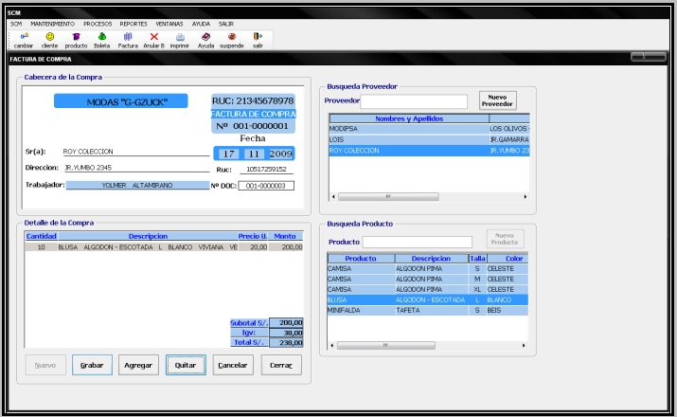
BUSQUEDA DEL PROVEEDOR
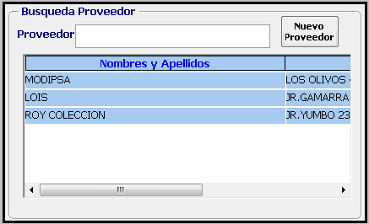
BUSQUEDA DEL PROVEEDOR.- Escribimos el Nombre del Proveedor en caso de ser Nuevo Damos clic en el botón "Nuevo Proveedor".

BUSQUEDA DEL PRODUCTO
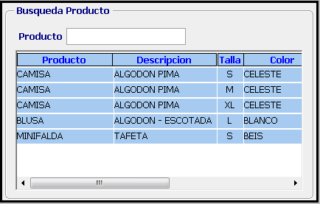
BUSQUEDA DEL PRODUCTO.- Escribimos el Nombre del Producto".
BOTONES
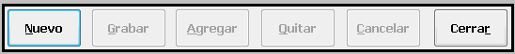
NUEVO.- Este botón nos permite realizar una nueva compra.
GRABAR.- Este botón nos permite grabar la Compra.
AGREGAR.- Este botón nos permite agregar un producto al detalle de la Compra.
QUITAR.- Este botón nos permite quitar un producto del Detalle de la Compra.
CANCELAR.- Este botón nos permite cancelar la venta.
CERRAR.- Este botón nos permite salir de la interfaz de Factura de Compra.

    - Reporte de Clientes que más Compran

REPORTE DE 3 CLIENTES QUE MAS COMPRAN
- Esta Interfaz me permite listar a los 3 clientes que más compran.
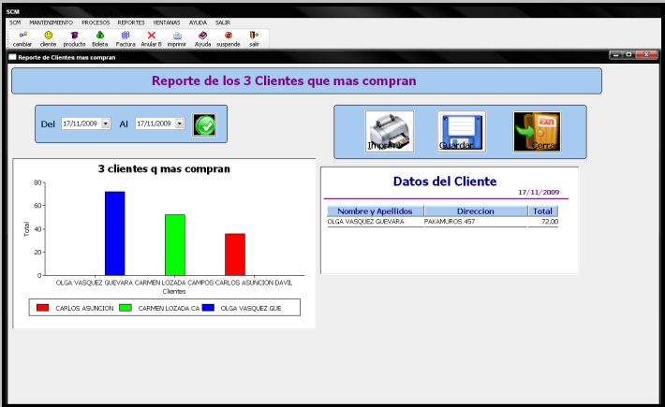
FECHAS
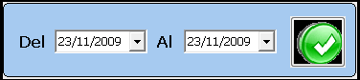
FECHAS.- Nos permite buscar el periodo de tiempo.
OPCIONES
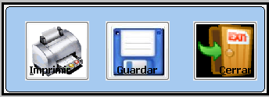
IMPRIMIR.- Este botón nos permite imprimir el Reporte.
GUARDAR.- Este botón nos permite guardar el reporte con extensión *.pdf.
CERRAR.- Este botón nos permite salir de la interfaz del Reporte.

    - Reporte de Ventas por Pedido

REPORTE DE VENTAS X PERIODO
Esta Interfaz me permite listar el total de las ventas por Mes-Año.
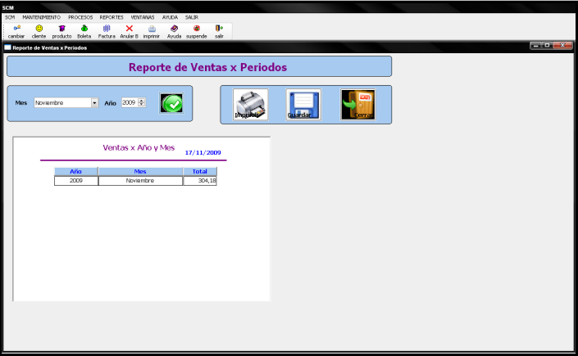
FECHAS
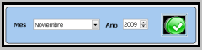
MES.- Buscamos el Mes.
AÑO.-Seleccionamos el Año.
OPCIONES
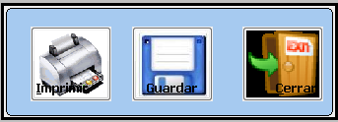
IMPRIMIR.- Este botón nos permite imprimir el Reporte.
GUARDAR.- Este botón nos permite guardar el reporte con extensión *.pdf.
CERRAR.- Este botón nos permite salir de la interfaz del Reporte

    - Reporte de Ventas por Tipo

REPORTE DE VENTAS X TIPO
- Esta Interfaz me permite listar el total de las ventas De acuerdo al Tipo de Documento.
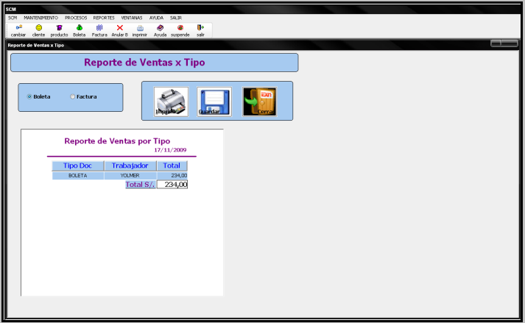

OPCIONES
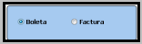
OPCIONES.- Escogemos el Tipo de Documento.
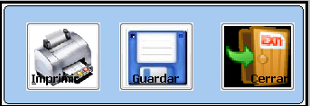
IMPRIMIR.- Este botón nos permite imprimir el Reporte.
GUARDAR.- Este botón nos permite guardar el reporte con extensión *.pdf.
CERRAR.- Este botón nos permite salir de la interfaz del Reporte.

    - Reporte Resumido de Compras

REPORTE RESUMIDO DE COMPRAS
- Esta Interfaz me permite listar el total de las Compras realizadas de acuerdo al periodo.
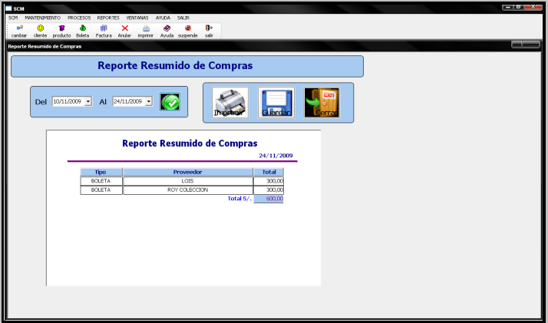

PERIODO
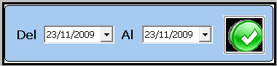
PERIODO. Escogemos el Periodo.
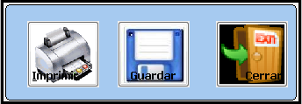
IMPRIMIR.- Este botón nos permite imprimir el Reporte.
GUARDAR.- Este botón nos permite guardar el reporte con extensión *.pdf.
CERRAR.- Este botón nos permite salir de la interfaz del Reporte

